1.监听器

导入监听器，将数据字典导入ssm项目中

将监听器类加上注解@Component

然后@autowred注解无法使用，具体上网查找linstener监听器生命周期，在创建service层使用

WebApplicationContextUtils.*getWebApplicationContext*(servletContext).getBean(DicValueService.class);语法能创建service对象

2.线索模块（此模块采用的是dwr框架，后续依旧是ajax）（扩展性学习框架）

编写线索模块，ModelAndView跳转并传输数据

时间插件插入后可能出现乱码，将bootstrap-datetimepicker.zh-CN.js文件修改为编码为

“带有BOM的utf”后把tomcat删掉缓存以及浏览器缓存，并打开F12从浏览器中找到zh-CN.js文件打开，查看是否还是乱码

**2.1 线索添加**

Clue需要导入的表

User表，list

数据字典

当前用户用session来存储，点击创建用户后自动选中当前用户，三元运算符

线索创建，此处采用的是dwr框架，没有使用ajax，不想学新框架的可以无视

（dwr框架使用后直接访问业务层，跳过controller，ajax代码减少，原因就是不想写ajax了，太长了，裹脚布一样，然后从网上找到dwr框架，看起来很简单，但是搭建差错花了大半天，人都傻了，贼累）

（dwr框架现在差不多过时，比不上jquery加ajax）

网址：<https://blog.csdn.net/guangcigeyun/article/details/12007341>

导入dwr框架的第一步，导入dwr包和logging包

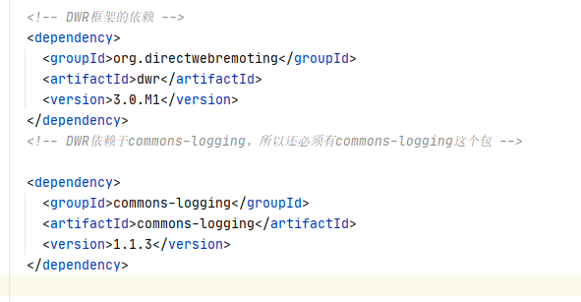

第二步：在web模块中添加部署

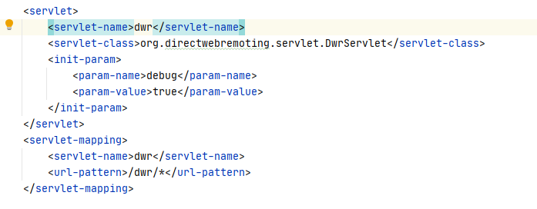

第三步：在WEB-INF下创建dwr.xml文件

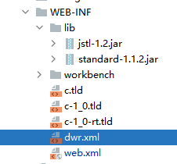

样式代码：

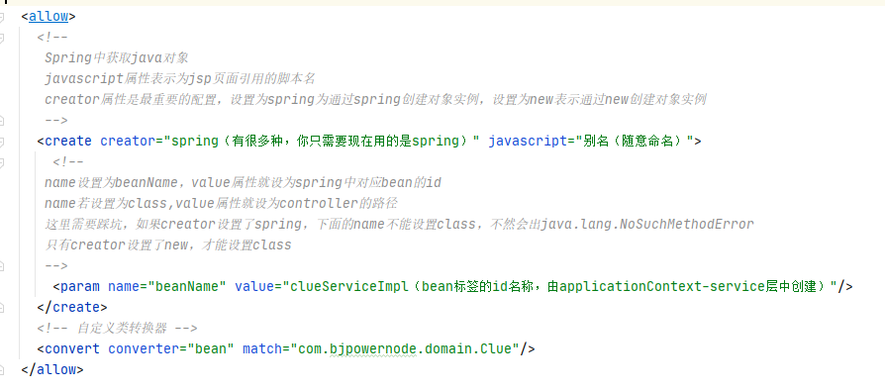

实例代码：

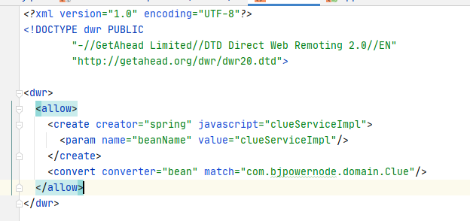

第四步：设置dwr.xml中beanName标签所引用的bean（设置在applicationContext-service.xml文件（可随意更改））



第五步：需要事先设置网页路径（没有的话可以自行使用<%=地址%>）

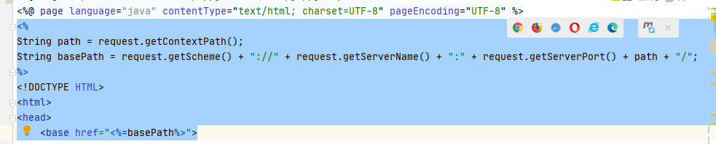

第六步：前台JSP页面中导入两条固定语句（前两条），最后一句标红地方为dwr.xml文件中的create标签javascript元素中设置的命名

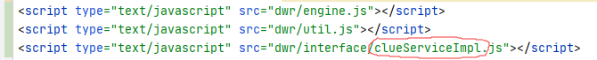

第七步：直接使用命名调用方法即可，addClue方法返回的是boolean值，saveFun为回调函数

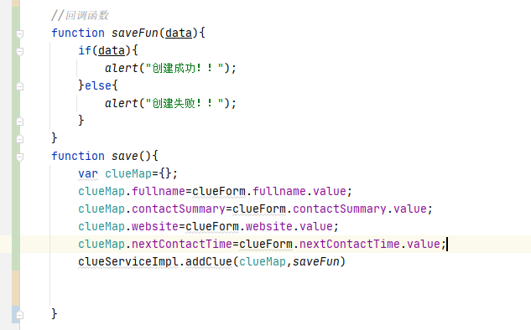

**2.2线索修改**

根据线索id查找clue，查找后以json格式的字符串返回给前台，用dwr框架进行修改线索前的页面加载功能，后台对象转换json格式的字符串可以用之前学过的crm项目中的printObj类进行修改，删除掉httpServletResponse，只保留转化json串的功能

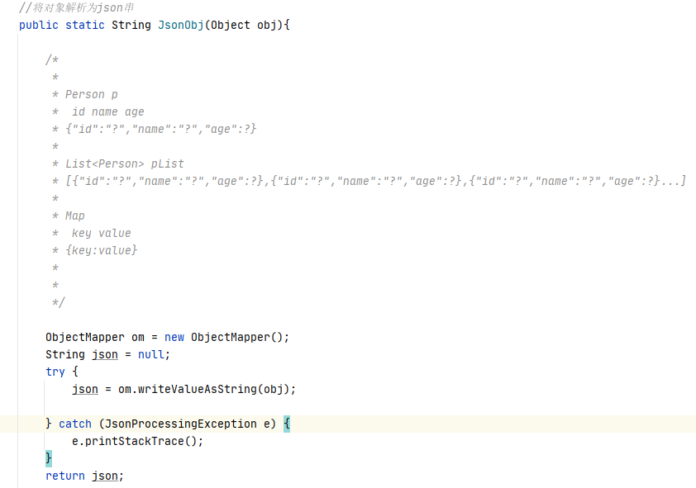

前台利用dwr接收后进行回调函数

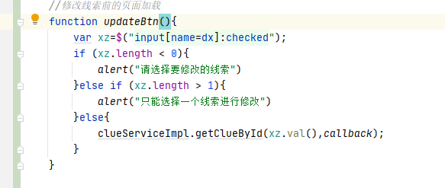

并且将json字符串转换为json对象然后加载进修改页面

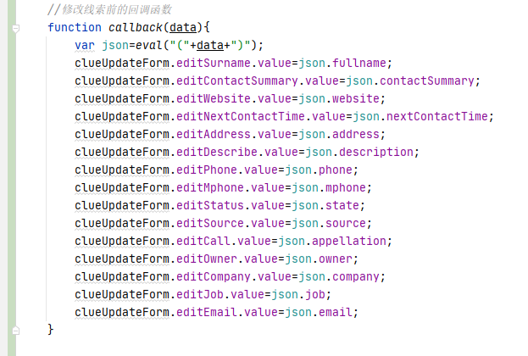

加载完成后的剩余步骤和创建线索的功能基本差不多。

修改完成后将页面局部刷新

**2.3线索删除**

根据指定id进行删除并且重新跳转该页面刷新

**2.4线索分页查询**

1. 加载pagehelper分页插件

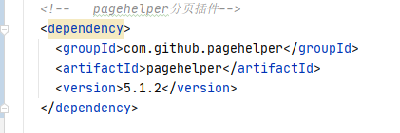

1. 在applicationContext包中进行分页插件的配置



1. 业务层

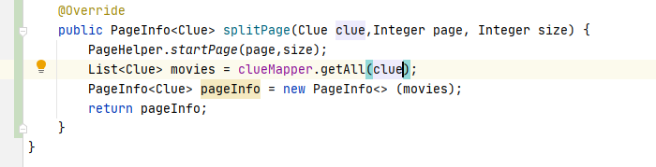

1. 持久层

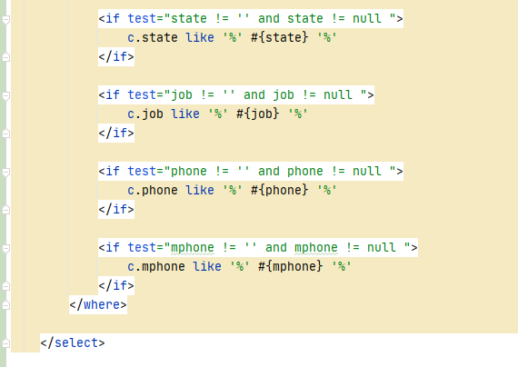

5控制层

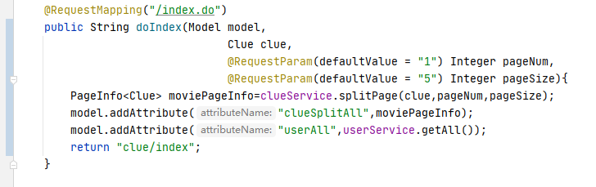

1. 前端分页组件

